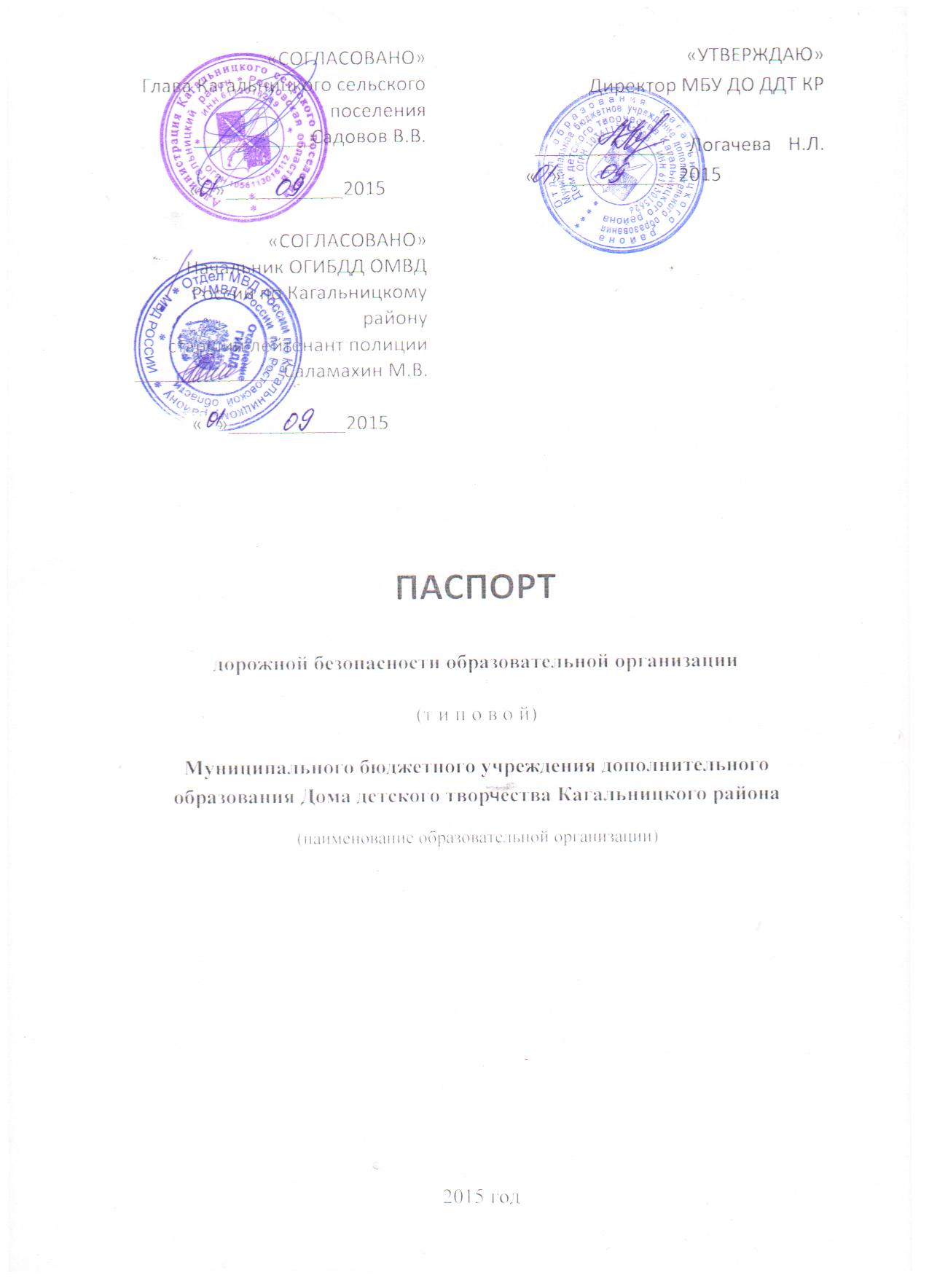
Муниципальное бюджетное учреждения дополнительного образования Дом детского творчества Кагальницкого района.
Тип образовательной организации: организация дополнительного образования
Юридический адрес: 347700, Российская Федерация, Ростовская область, Кагальницкий район, ст.Кагальницкая, ул.Горького, 34
Фактический адрес: 347700, Российская Федерация, Ростовская область, Кагальницкий район, ст.Кагальницкая, ул.Горького, 34
Руководитель образовательной организации:
Директор
Логачева Наталья Леонидовна 8(6345)97-2-15
(фамилия, имя, отчество) (телефон)
Ответственные работники
отдела образования
Кагальницкого района
ведущий инженер
(должность)
Сафронова С.И. 8(86345)97-7-40
(фамилия, имя, отчество) (телефон)

Ответственные от Госавтоинспекции
и.о.начальника ОГИБДД О МВД РФ
по Кагальницкому району
старший лейтенант полиции
(должность)
Сергеев А.А. 8(86345) 97-0-30
(фамилия, имя, отчество) (телефон)
Ответственный работник
за мероприятия по профилактике
детского травматизма
методист
(должность)
Тодуа Н.В. 8(6345)97-2-15

(фамилия, имя, отчество) (телефон)

Руководитель или ответственный
работник дорожно-эксплуатационной
организации, осуществляющей
содержание УДС∗
Супрычев Владимир Валерьевич 89286079121

Руководитель или ответственный
работник дорожно-эксплуатационной
организации, осуществляющей
содержание ТСОДД*
Супрычев Владимир Валерьевич 89286079121
Количество учащихся 689
Наличие уголка по БДД имеется, холл здания,
(если имеется, указать место расположения)
Наличие класса по БДД не имеется,
(если имеется, указать место расположения)
Наличие автогородка (площадки) по БДД не имеется
Наличие автобуса в ОУ нет
Время занятий в ОУ:
С 08.30 до 20.00
Телефоны оперативных служб:
- Отдела МВД России по Кагальницкому району
8(86345) 97-0-02, 98-0-03, 02;
с мобильного «020»

- Единая дежурно-диспетчерская служба Кагальницкого района (ЕДДС): тел. 8(86345)96-0-60,
с мобильного «112»

- пожарная часть - тел. 01,010, 8(86345)96-0-01,
с мобильного«010»

- Скорая медицинская помощь (МБУЗ «ЦРБ» Кагальницкого района Ростовской области): тел. 8(86345)97-0-03, 03;
с мобильного «030»

- Отдел ГО и ЧС: тел. 8(86345)96-3-94

Содержание

I. План-схемы образовательной организации (сокращение – ОО).
1. Район расположения образовательной организации, пути движения транспортных средств и детей (обучающихся).
2. Организация дорожного движения в непосредственной близости от образовательной организации с размещением соответствующих технических средств организации дорожного движения, маршруты движения детей и расположение парковочных мест.
3. Пути движения транспортных средств к местам разгрузки/погрузки и рекомендуемые безопасные пути передвижения детей по территории образовательной организации.

II. Информация об обеспечении безопасности перевозок детей специальным транспортным средством (автобусом).
1. Общие сведения.
2. Маршрут движения автобуса образовательной организации.
3. Безопасное расположение остановки автобуса у образовательной организации.

III. Приложения.
План-схема пути движения транспортных средств и детей при проведении дорожных ремонтно-строительных работ вблизи образовательной организации.

I. План-схемы образовательной организации
1. Район расположения образовательной организации, пути движения транспортных средств и детей (обучающихся)

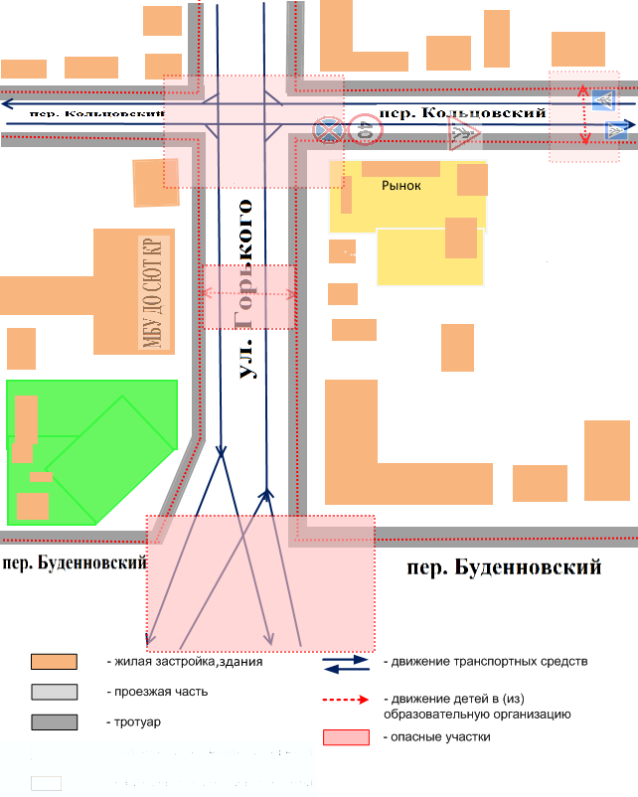
МБУ ДО ДДТ КР

2. Схема организации дорожного движения в непосредственной близости от образовательной организации с размещением соответствующих технических средств организации дорожного движения, маршрутов движения детей и расположения
парковочных мест

МБУ ДО ДДТ КР

3. Пути движения транспортных средств к местам разгрузки/погрузки и рекомендуемые безопасные пути передвижения детей по территории образовательной организации

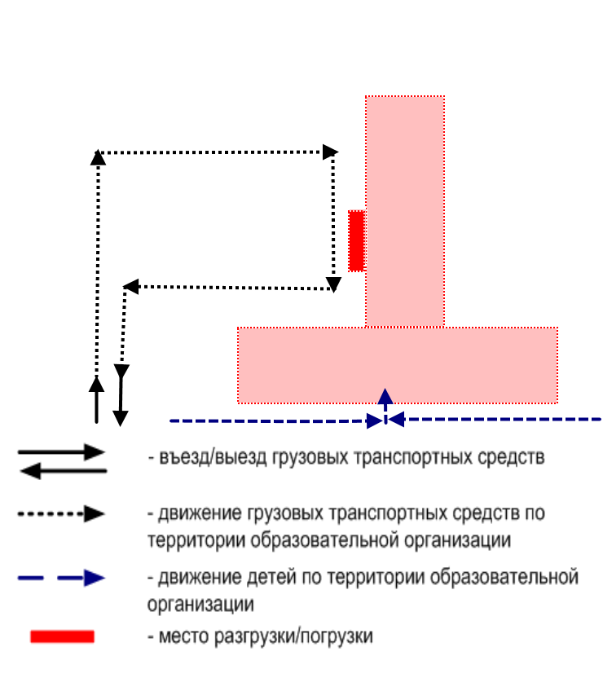
МБУ ДО ДДТ КР

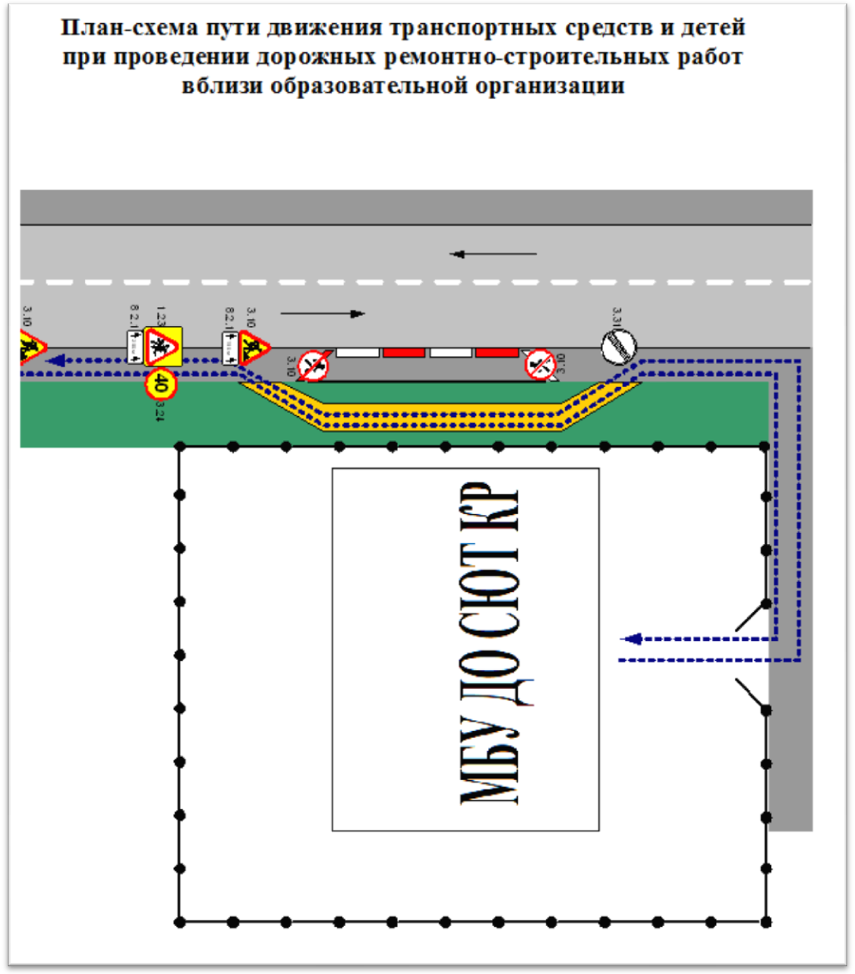
МБУ ДО ДДТ КР

